CZERWIEC 2020
WALKING IN THE JUNGLE
- Zabawa ruchowa do piosenki Walking in the jungle; zabawa polega na improwizowaniu spaceru przez dżunglę; po drodze spotykamy:
frog – żaba
monkey – małpa
toucan – tukan
tiger - tygrys

https://www.youtube.com/watch?v=GoSq-yZcJ-4
Let’s take a walk in the jungle. (IDZIEMY)
Walking in the jungle. Walking in the jungle. We’re not afraid. We’re not afraid. (Nie boimy się)
Walking in the jungle. Walking in the jungle. We’re not afraid. We’re not afraid.
One step. Two steps. Three steps forward. (trzy kroki do przodu)
One step. Two steps. Three steps back. (trzy kroki do tyłu)
Stop. Listen. What’s that? (Stop. Słuchaj. Co to?)
It’s a frog!
We’re not afraid! (Nie boimy się)
Let’s stomp. (TUPIEMY)
Stomping in the jungle. Stomping in the jungle. We’re not afraid. We’re not afraid.
Stomping in the jungle. Stomping in the jungle. We’re not afraid. We’re not afraid.
One step. Two steps. Three steps forward.
One step. Two steps. Three steps back.
Stop. Listen. What’s that?
It’s a monkey!
We’re not afraid!
Let’s jump. (SKACZEMY)
Jumping in the jungle. Jumping in the jungle. We’re not afraid. We’re not afraid.
Jumping in the jungle. Jumping in the jungle. We’re not afraid. We’re not afraid.
One step. Two steps. Three steps forward.
One step. Two steps. Three steps back.
Stop. Listen. What’s that?
It’s a toucan!
We’re not afraid!
Let’s skip. (PRZESKAKUJEMY)
Skipping in the jungle. Skipping in the jungle. We’re not afraid. We’re not afraid.
Skipping in the jungle. Skipping in the jungle. We’re not afraid. We’re not afraid.
One step. Two steps. Three steps forward.
One step. Two steps. Three steps back.
Stop. Listen. What’s that?
It’s a tiger!
RUN! (BIEGNIJ)

- Flashcards – wydrukuj i wytnij zwierzęta; nazwij je:
frog – żaba
monkey – małpa
toucan – tukan
tiger – tygrys
snake – wąż
elephant - słoń

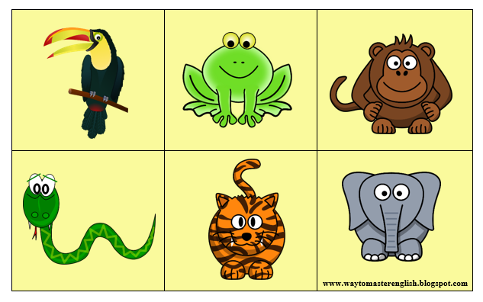

Throw the beanbag (rzuć woreczkiem lub np. kulką z gazety)
Rozkładamy karty/flashcards na podłodze.
To idealna zabawa na rozpoczęcie pracy ze słownictwem. Rzucamy woreczek wypełniony grochem na rozłożone na podłodze karty. Celujemy w słowo, które już znamy, a może im się to nie udać, tak czy inaczej wspólnie powtarzamy “wylosowany” wyraz. Po jednej rundzie można przyspieszyć tempo zabawy i/lub w pierwszej rundzie każdy wyraz powtarzać dwa razy (np. wolno i szybko), w drugiej tylko raz (szybko).
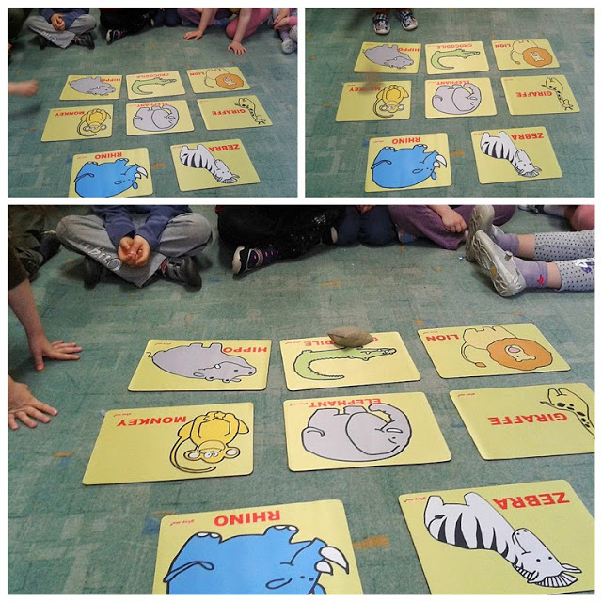

The Longest Snake (Najdłuższy wąż)
Przygotuj kartkę A4. Zadanie polega na podarciu jej na kawałki i ułożenie ich w kształt węża – jak najdłuższego? Węża możemy zmierzyć za pomocą sznurka albo centymetra. Przy okazji tej zabawy, poza liczeniem, możemy wprowadzić też przeciwieństwa: long (długi), short (krótki).

Dodatkowa aktywność:
Karta pracy - pokoloruj zwierzęta z piosenki Walking in the jungle (osobny plik)

Aby mieć pewność prawidłowej wymowy słówek, zachęcam do skorzystania z internetowego słownika:
https://www.diki.pl/
Przy każdym słowie znajduje się głośnik, który uruchamia wymowę.
ENJOY YOUR TIME!
ŻYCZĘ PRZYJEMNEJ ZABAWY!
P.S. Chętnych zapraszam do kontaktu mailowego, możecie się podzielić twórczością naszych małych artystów…
malgosiatb@gmail.com

